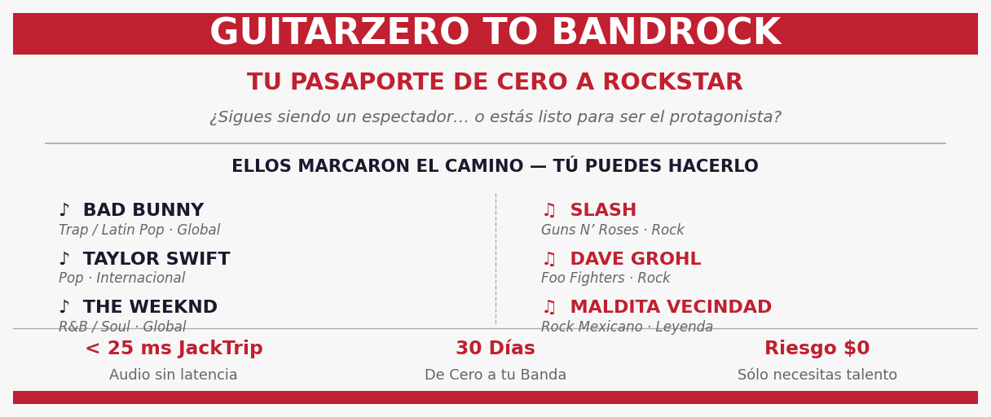
OPORTUNIDAD ICA · VOZ
🎤 ¿Tu voz puede mover el mundo?
GuitarZero to BandRock te está buscando
────────────────────────────────────────────────────────────────
Somos GZBR — la plataforma EdTech musical que redefine cómo se aprende y se hace música en tiempo real. Con tecnología JackTrip (<25 ms) conectamos músicos sin importar la distancia.
Lo que buscamos:
▸ Voz (Cantante): con carácter, técnica y presencia escénica
▸ Disposición para colaborar en formato digital y presencial
▸ Hambre de crecer dentro de un proyecto con proyección internacional
Lo que ofrecemos:
✔ Modelo ICA: 20% de participación en ingresos generados
✔ Visibilidad en plataforma bilingüe (ES/EN) con alcance global
✔ Libertad creativa dentro de un ecosistema musical profesional
✔ Ser parte del movimiento que lleva la educación musical al siguiente nivel
────────────────────────────────────────────────────────────────
Si tu voz tiene historia y tus ganas no tienen límite — este es tu momento.
📧 jose@teraxio.com | 💬 WhatsApp: 663 324 3845
Solo mensajes de WhatsApp — sin llamadas, por favor.
────────────────────────────────────────────────────────────────
GuitarZero to BandRock · La plataforma EdTech musical que está cambiando las reglas.


OPORTUNIDAD ICA · BATERÍA
El ritmo que falta somos nosotros.
GuitarZero to BandRock te invita a unirte
────────────────────────────────────────────────────────────────
GZBR es la plataforma EdTech musical que combina tecnología de punta y pasión por la música. Con JackTrip (<25 ms) hacemos posible tocar en vivo con músicos de cualquier parte del mundo — en tiempo real.
Lo que buscamos:
▸ Baterista: con técnica sólida y sensibilidad musical
▸ Mentalidad abierta a la música mediada por tecnología
▸ Compromiso, constancia y ganas de construir algo grande
Lo que ofrecemos:
✔ Modelo ICA: 20% de participación en ingresos generados
✔ Proyección en plataforma bilingüe (ES/EN) de alcance internacional
✔ Colaboración con músicos y creativos de alto nivel
✔ Crecimiento real dentro de un ecosistema que está escalando
────────────────────────────────────────────────────────────────
Si tu groove puede llenar un estadio, imagina lo que puede hacer en una plataforma global.
📧 jose@teraxio.com | 💬 WhatsApp: 663 324 3845
Solo mensajes de WhatsApp — sin llamadas, por favor.
────────────────────────────────────────────────────────────────
GuitarZero to BandRock · La plataforma EdTech musical que está cambiando las reglas.


BÚSQUEDA · COFUNDADOR EN IT
🎤 ¿Listo para construir algo que importe?
GuitarZero to BandRock busca su cabeza de Tecnología
────────────────────────────────────────────────────────────────
GZBR no es una startup más. Es una plataforma EdTech musical SaaS bilingüe que conecta músicos y estudiantes a nivel global, con modelo financiero auditado y visión de escalabilidad internacional. Buscamos un Administrador de IT (Hardware y software), y este socio tecnológico nos ayude a llevarlo al siguiente nivel.
Lo que buscamos:
▸ Administrador de Redes (Hardware y software)
▸ Mentalidad cofundadora — buscamos un socio, no un empleado
▸ Pasión por la tecnología aplicada a la educación y la música
▸ Visión a largo plazo y tolerancia al reto emprendedor
Lo que ofrecemos:
✔ Rol de Cofundador con participación real en el proyecto
✔ Autonomía total en las decisiones tecnológicas
✔ Equipo apasionado, modelo financiero sólido y hoja de ruta clara
✔ Proyección internacional desde Tijuana, Baja California
───────────────────────────────────────────────────Si quieres dejar huella en el EdTech musical con un equipo serio y apasionado — hablemos.
📧 jose@teraxio.com | 💬 WhatsApp: 663 324 3845
Solo mensajes de WhatsApp — sin llamadas, por favor.
────────────────────────────────────────────────────────────────
GuitarZero to BandRock · La plataforma EdTech musical que está cambiando las reglas.


COFUNDADOR · CONTENIDO & REDES SOCIALES
🎤 Tu creatividad puede ser el puente entre la música y el mundo.
GuitarZero to BandRock busca a su Cofundador de Contenido
────────────────────────────────────────────────────────────────
GZBR está transformando cómo se aprende y se vive la música. Tenemos la tecnología, el modelo y el equipo — y buscamos a alguien que quiera co-construir la marca desde adentro: no solo crear contenido, sino ser parte de las decisiones que dan forma a esta revolución.
Lo que buscamos:
▸ Creador de contenido y Admiinistrador de Redes (Community Manager)
▸ Manejo sólido de redes sociales, métricas y gestión de comunidades
▸ Mentalidad emprendedora — buscamos un socio, no un freelancer
▸ Sensibilidad musical y comprensión del ecosistema EdTech
Lo que ofrecemos:
✔ Rol de Cofundador con participación real en el proyecto
✔ Libertad creativa total en la estrategia digital de la plataforma
✔ Acceso a una comunidad musical auténtica y en crecimiento
✔ Proyección bilingüe (ES/EN) con alcance internacional desde Tijuana
───────────────────────────────────────────────────
Si vives en las redes, respiras creatividad y quieres construir algo grande — hablemos.
📧 jose@teraxio.com | 💬 WhatsApp: 663 324 3845
Solo mensajes de WhatsApp — sin llamadas, por favor.
────────────────────────────────────────────────────────────────
GuitarZero to BandRock · La plataforma EdTech musical que está cambiando las reglas.

